
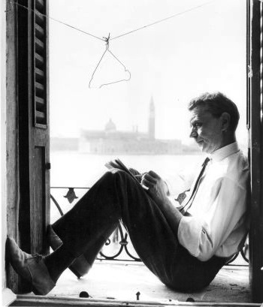

Tisková zpráva

TO JE MIROSLAV ŠAŠEK

První velká výstava ve světě nejznámějšího českého ilustrátora

22. 4. – 28.6. 2014
Galerie Smečky, Ve Smečkách 24, Praha 1

Výstava Miroslava Šaška je v Čechách vůbec první velkou prezentací u nás téměř neznámého, ve světě však proslaveného ilustrátora a tvůrce obrazových knih o světových metropolích. Galerie Smečky ve spolupráci s Nadací Miroslava Šaška představí originály ilustrací, malby a knihy tohoto poúnorového emigranta, hlasatele a redaktora Svobodné Evropy, architekta a světoběžníka. Ve třicátých a čtyřicátých letech v Československu ilustroval mnoho dětských knih, od roku 1958 až do roku 1974 vytvořil dvacet obrazových alb o městech a zemích a další autorské knihy, které vycházejí dodnes.

Řada This is... byla přeložena do deseti světových jazyků a jednotlivé knihy vycházely v nákladech v řádu desetitisíců. Šašek v nich zachytil nejen světové metropole, ale také například středisko NASA či továrnu na autíčka Matchbox. Původně byla přitom plánovaná pouze trojice průvodců – Paříž, Londýn a Řím. Knihy se ovšem setkaly s takovou oblibou, že se jejich počet vyšplhal až na 18. Poslední díl o historické Británii vyšel v roce 1974.

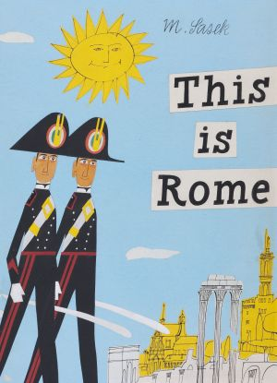
„Ve světě nejznámější český ilustrátor Miroslav Sasek bude představen zejména ilustracemi ze série knih This is a obrazy, které s jeho slavnými knihami úzce souvisí. Téměř kompletní Řím, Austrálie a Hong Kong a zlomky z Paříže, New Yorku a ostatních měst. Výstava také ukáže Šaškovy první práce, z období před únorovou emigrací a poodhalí také životní pouť tohoto ve světě proslaveného, ale v Čechách do nedávna neznámého světoběžníka. K výstavě vychází katalog a další dvě knihy ze série This is, reprodukované ze zachovalých originálů,“ upřesňuje kurátor výstavy, grafik a ilustrátor Juraj Horváth.

Vedle kresebných náčrtů, které Šašek tvořil přímo v terénu měst, výstava ukazuje drobné ilustrace, malované často v nevyhovujících podmínkách hotelových pokojů, ale i velkoformátová plátna. Další část představuje temnější Šaškova plátna, kresby či kvaše a v neposlední řadě samotné knižní tituly.

Práce Miroslava Šaška je stále ceněná i 34 letech od jeho smrti. Dokazují to nejen reedice průvodců, ale i zájem současných tvůrců. „Jeho fascinace malými vtipnými detaily, které tvoří jedinečnou strukturu života na daném místě, způsobila, že se jeho knihy staly nadčasovou klasikou a budou vycházet znovu a znovu. Miroslav Šašek stále sklízí obdiv poslední generace umělců pro jeho šarm a grafický vtip a zaslouží si být připomínán jako jeden z nejvytrvalejších a nejvlivnějších tvůrců obrazové knihy dvacátého století,“ píše o Šaškovi Martin Salisbury, profesor ilustrace na Cambridge School of Art.
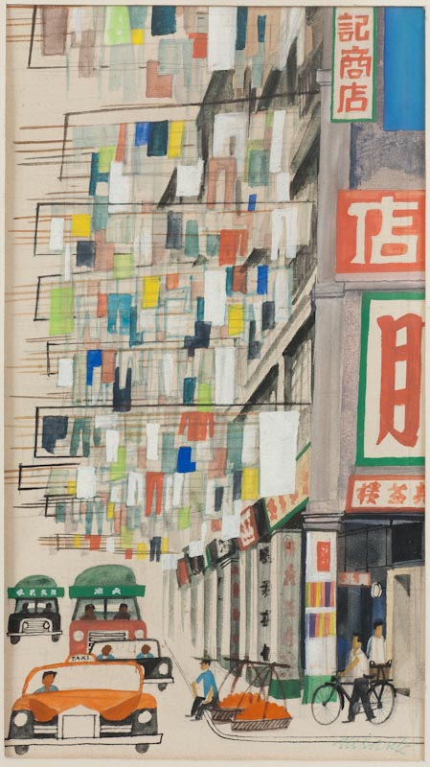
ŘEKLI O M. ŠAŠKOVI:

Jan Šrámek v časopisu Živel:
Návštěvník tak má možnost vidět rozdíl mezi reprodukcemi ilustrací v knihách a jejich originály. Zatímco díky fotografické reprodukci obrazy v knihách působí jako jednotný celek, čistě, uhlazeně, originály ukazují, jak Šašek využíval kvašových zásahů do akvarelové malby a zobrazoval tak fyzikální jevy, jako mlha, kouř, mraky, odklesky světla.

O knize This is Paris...: ...pestré obrazové album, jímž se Šašek přihlásil k internacionálnímu proudu modernou poučené ilustrace. V Šaškově Paříži jsou věrné portréty architektury vetkány do sítě odkazů na francouzské malířství: stavby vyrůstají ze záplavy skvrn, upomínajících na Seuratova plátna, ve tvářích Pařížanů se občas mihne vzpomínka na portréty Amedea Modiglianiho.

V posledních deseti letech začala alba vycházet znovu a zdá se, že zdaleka nejsou jen zdrojem nostalgických vzpomínek na moderní metropole šedesátých let, ale také slabikářem brilantního a stále živého vizuálního jazyka. Šaškovu práci nyní začínají objevovat i současní čeští umělci.

Barbora Svobodová v Art & Antiques:
Vše je zpodobněno do nejmenšího detailu. Ilustrátor si totiž velmi dobře uvědomoval, co pro děti detaily znamenají, a také se o tom zmiňuje v jednom z dochovaných rozhovorů: „Když nakreslím v budově 53 oken namísto 54, zasype mě hromada dopisů. Děti dnes vědí všecko – svět je mnohem menší.“

MIROSLAV ŠAŠEK
(18. listopadu 1916 – 28. května 1980)

Miroslav Šašek se narodil 18. listopadu 1916 v Praze na Žižkově. Vystudoval architekturu a školu kreslení a malování u profesora Otakara Blažíčka. Po studiích kreslil pro noviny, ilustroval řadu knih, se svojí první ženou Jindřiškou navrhovali loutky.

V roce 1947 odešel do Paříže na École des Beaux Arts. Když v Československu převzali moc komunisté, rozhodl se zpátky domů už nevracet. Živil se jako reklamní grafik a architekt, od roku 1951 byl zaměstnán v české redakci Rádia Svobodná Evropa – RFE – v Mnichově.

Roku 1957 se vrací do Paříže a pokračuje v přerušené práci na turistickém průvodci pro děti. This is Paris se Šaškovými ilustracemi i textem vychází v nakladatelství Allen v Londýně, brzo poté i v nakladatelství McMillan v New Yorku. Následují knihy o Londýně, Římě, New Yorku, Edinburgu, Mnichově, Benátkách, San Francisku, Izraeli, mysu Cape Canaveral, Irsku, Hong Kongu, Řecku, Texasu, OSN, Washingtonu D.C., Austrálii a historické Británii. Neuskutečnily se plány na knížky o Bombaji, Dillí, Bermudách, Kanadě, Riu de Janeiru, Kodani, Stockholmu, Vídni, Amsterdamu...

Knihy z řady This is byly přeloženy do mnoha jazyků, vycházely ve Francii, Itálii, Německu, Španělsku, jižní Americe, Japonsku i ve Skandinávii v desetitsícových nákladech (This is New York se prodávalo až 600 kusů denně). Přinesly svému autorovi několik ocenění, mimo jiné čestný klíč od města San Francisco a zápis na čestnou listinu IBBY. Průvodce po Londýně a New Yorku získaly ceny za nejlepší ilustrovanou knihu New York Times. Podle čtyř knih (New York, Izrael, Benátky, Irsko) byly natočeny filmy, Šaškovy ilustrace se objevily na pohlednicích, plakátech a užitkových předmětech. Kromě ilustrovaných průvodců po městech a zemích Šašek vydal další dvě knížky s vlastním textem a ilustracemi: Stone is not Cold (New York, 1961) a Mike and the Modelmakers (Londýn, 1970) a několik dalších titulů ilustroval.

Pro Svobodnou Evropou v šedesátých letech pravidelně psal a namluvil fejetony a postřehů z cest po světě. V posledních patnácti letech života Miroslav Šašek uspořádal řadu výstav svých obrazů v Německu, Švýcarsku, Velké Británii, Austrálii a USA. Zemřel 28. května 1980 ve Wettingenu u Zürichu u své sestry Věry. Po roce 2000 začaly jeho knihy vycházet v reedicích v Americe, Francii a Německu a poprvé vyjdou letos i v češtině.

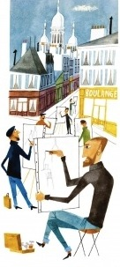
Nadace Miroslava Šaška

Dědicové autorských práv na dílo Miroslava Šaška z České republiky, Belgie a Švýcarska, se rozhodli vložit tato práva do nadace, která si stanovila za úkol mimo jiné podporovat šíření díla Miroslava Šaška ve světě a podporu současné tvorby knih pro děti. Nadace vypisuje soutěže pro získání grantové podpory na vytvoření dětské obrazové knihy. Soutěž je určena pro autory z České republiky, Slovenska, Polska, Maďarska, Německa, Rakouska a Švýcarska.

Kontaktní údaje: Nadace Miroslava Šaška , Platnéřská 191/4 , 110 00 Praha

www.sasekfoundation.eu, sasekfoundation@gmail.com

Výstavu připravila Galerie Smečky ve spolupráci s Nadací Miroslava Šaška
a nakladatelstvím Baobab.

Kurátor: Juraj Horváth
Odborná spolupráce: Olga Černá
Instalace výstavy: Antonín Petr Novotný
Produkce: Lenka Vocílková
Katalog: Nakladatelství Baobab
Redakce textů: Terezie Pokorná
Překlad: Štěpán Nosek

Poděkování:

Dana Svoboda, Patricie Svoboda, Jana Bertkau, Michael Bertkau, Jean Wyckmans, Otokar Šašek, Hana a Otakar Šaškovi, Anna Šantorová, Josef Švec, Zdena Sládková, Marie Uhlířová (NROS), Jan Kovařovic, Jiří Gruntorád a Miroslava Pourová (Libri prohibiti), Patrik Virkner (Paměť a dějiny), Prokop Tomek, Iva Prokešová (PNP), Jitka Hanáková (Čs. dokumentační středisko), Jan Hron (Knihovna Václava Havla), Tomáš Mezera (Aeroklub Raná), Pavel Ryška a Jan Šrámek

Obrazy a kresby pro výstavu zapůjčili:
Rodina Plešingrova, Michael Svoboda, Petr Jedlička, Vlasta Nováková, Catherine Soden – Cerych, Karolina Kovtunová, JUDr. Pavel Mates

Kontakty:
Ing. Stanislav Dvořák, ředitel Nadace Miroslava Šaška: sasekfoundation@gmail.com
Lenka Vocílková, kontakt s novináři: 721 909 599, sasekfoundation.press@gmail.com
Místo konání výstavy: Galerie Smečky, Ve Smečkách 24, Praha 1, tel.: +420 222 210 268
Termín konání výstavy: 22. 4. – 28.6.2014
Otvírací doba: úterý–sobota, 11–18.30 hodin
Ve státní svátky je Galerie Smečky uzavřena.
Vstupné:

WWW: www.sasekfoundation.eu, www.galeriesmecky.cz

Facebook: www.facebook.com/sasekfoundation

DOPROVODNÝ PROGRAM:

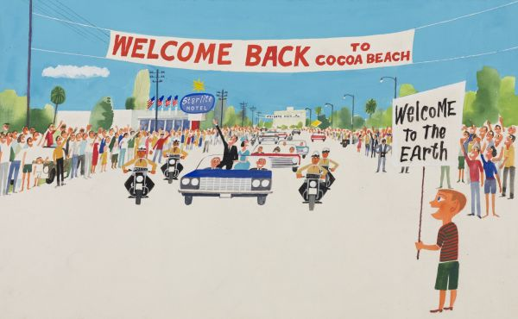
Komentovaná prohlídka s Olgou Černou:
Úterý 6. května 2014 v 17 hodin

Středeční výtvarné dílny s ilustrátory, vstupné dobrovolné.
Tyto dílny je možné přichystat i jako dopolední program pro školy.
Pro dílny doporučujeme rezervaci na 721 909 599.

Loterie Poznej svět!
14. května 2014 v 16:30
Eva Volfová
Zúčastněte se jedinečné cestovatelské loterie Poznej svět! Vyberte si jeden z losů této speciální limitované edice vydané právě u příležitosti Šaškovy výstavy.
1) Všichni sem, vyberte si, neváhejte. U nás každý vyhrává!
2) Váš los vám prozradí, kam se vypravíte: Do Paříže, Londýna, Říma... Tichého oceánu, Kilimandžáro, na Saharu...
3) Společně si vytiskneme lístky na dopravní prostředky.
4) Vstupenka vám poslouží k zaznamenání nevšedních cestovních zážitků. Zakreslete si na "lístky" horu Kilimandžáro, Chrám, nebo váš dopravní prostředek.
Vhodné od 8 let.

Domy
28. května v 16:30
Michaela Kukovičová
Každý bydlí v nějakém domě, ulici, městě. Jaký by byl tvůj vysněný dům? Jak by asi vypadala ulice, ve kterém by dům stál? Jezdilo by tam hodně aut nebo by tam bylo hodně stromů, na kterých by zpívali ptáci a dole ve stínu by seděli u kavárenských stolků lidi, pili limonádu a mlsali zmrzlinu nebo rakvičku se šlehačkou?

Cesta kolem světa za 1.5 hodiny!
11. června v 16:30
Alžběta Zemanová, Magdaléna Rutová
Společně vytvoříme komiksového hrdinu se kterým pak procestujeme možná celý svět. Po souši, po vodě, pěšky, koňmo, autem, po vlastních i po cizích. A hlavně s Madlou a Bětou.
Pro děti ve věku 9-12 let.

